Osmobitni Studentski Mikroprocesor i Asembler za Nastavu

OSMAN

Studenti: Bećarević Kemal, Đuderija Amina, Helać Hana
Profesor: Hrnjić Tarik

Sarajevo, 2026
Table of Contents
Uvod 3
ISA 3
Kodiranje i tipovi instrukcija 3
Spisak instrukcija 4
Asembler i pseudo-instrukcije 5
Organizacija RAM-a 5
Registarska datoteka 6
Pipeline i pregradni registar 6
Kontrolna jedinica 6
Open questions 7
Detaljna dokumentacija svih instrukcija 8
NOP 8
ADD 8

Uvod
Ovaj rad dokumentuje dizajn i implementaciju 8-bitnog RISC mikroprocesora pod nazivom OSMAN. Procesor je baziran na Harvard arhitekturi i zamišljen je kao dvoadresna Load/Store mašina, sa 8-bitnom širinom podataka i adresnim prostorom. OSMAN posjeduje osam 8-bitnih registara, a također funkcioniše na bazi dvofazne protočne strukture. Opisani mikroprocesor će prvo biti implementiran u Logisim okruženju, nakon čega će biti hardverski realiziran putem TTL komponenti. U nastavku će biti detaljno opisan skup instrukcija, arhitektura procesora i sve ostale bitne karakteristike.

ISA
Kao što je rečeno, OSMAN predstavlja RISC procesor, odnosno procesor sa skraćenim skupom instrukcija. Konkretno, instrukcijski skup se sastoji od 29 instrukcija različitih tipova.

Kodiranje i tipovi instrukcija
Sve OSMAN instrukcije su 16-bitne, ali se razlikuju po načinu kodiranja, ovisno od njihovog tipa. Prvih 5 bita svake instrukcije je rezervisano za njen opcode, dok se ostali biti koriste na različite načine ovisno od tipa instrukcije. Razlikujemo tri tipa OSMAN instrukcija:
R-tip: Instrukcije registarskog tipa, odnosno instrukcije koje rade isključivo sa dva registra. Sadrže dva operanda, od kojih je lijevi ujedno i odredište instrukcije. Način kodiranja je dat ispod.
15 | 11 | 10 | 8 | 7 | 5 | 4 | 0
R-tip  00000 |  | or |  | ir |  | xxxxx
5 |  | 3 |  | 3 |  | 5
Kod instrukcija ovog tipa je donjih 5 bita neiskorišteno, jer će kontrolna jedinica na osnovu opcode-a generisati signal za ALU koji određuje operaciju, tako da nije potrebno više informacija osim opcode-a, odredišnog registra i izvornog registra. Polje 'or' predstavlja odredišni registar, ali ujedno i prvi operand instrukcije. Polje 'ir' je drugi izvorišni registar / operand instrukcije.
I-tip: Instrukcije koje koriste neposredne (immediate) vrijednosti, kao i instrukcije grananja. Način kodiranja je predstavljen ispod.
15 | 11 | 10 | 8 | 7 | 0
I-tip  xxxxx |  | or/ir |  | konstanta
5 |  | 3 |  | 8
Instrukcije I-tipa rade samo sa jednim registrom, koji može biti ili izvorni ili odredišni, ovisno o instrukciji.
M-tip: Instrukcije indeksnog adresiranja. Ove instrukcije su slične instrukcijama R tipa, samo što se donjih 5 bita koristi za postavljanje pomaka pri adresiranju. Ovo znači da se pomoću ove vrste adresiranja PROVJERITI DA LI SE POMAK TRETIRA KAO SIGNED BROJ TJ DA LI JE TO DO ALUA ILI NEKAKO MI MOZEMO ODREDITI DA LI JE SIGNED ILI UNSIGNED
15 | 11 | 10 | 8 | 7 | 5 | 4 | 0
M-tip  xxxxx |  | or |  | ir |  | pomak
5 |  | 3 |  | 3 |  | 5

Spisak instrukcija
Instrukcija | Mnemonik | Opcode | Tip | Znacenje
Prazna instrukcija | NOP | 00000 | R
Saberi | ADD | 00001 | R
Oduzmi | SUB | 00010 | R
Logicka negacija | NOT | 00011 | R
Logicka konjukcija | AND | 00100 | R
Logicka disjunkcija | OR | 00101 | R
Ekskluzivna disjunk. | XOR | 00110 | R
Pomjeri lijevo | SL | 00111 | R
Pomjeri desno | SR | 01000 | R
Saberi sa konstantom | ADDI | 01001 | I
Oduzmi konstantu | SUBI | 01010 | I
Log. konj. sa konst. | ANDI | 01011 | I
Log. disj. sa konst. | ORI | 01100 | I
Eks. disj. sa konst. | XORI | 01101 | I
Poziv procedure | CALL | 01110 | I
Povratak iz procedure | RET | 01111 | I
Čitaj iz memorije sa  konstantne adrese | LDI | 10001 | I
Piši u memoriju na konstantnu adresu | STI | 10010 | I
Učitaj konstantu | LOC | 10011 | I
Bezuslovni skok | JMP | 10100 | I
Skok ako je ZF=0 | BEQ | 10101 | I
Skok ako ZF≠0 | BNE | 10110 | I
Skok ako je A<B | BLT | 10111 | I
Skok ako je A>B | BGE | 11000 | I
Skok ako je CF=1 | BCS | 11001 | I
Skok ako je CF=0 | BCC | 11010 | I
Indeksno čitanje iz memorije | LD | 11011 | M
Indeksno pisanje u memoriju | ST | 11100 | M
Učitaj efektivnu adresu | LEA | 11101 | M
Uporedi 2 registra | CMP | 11110 | R
Uporedi registar sa konstantom | CMPI | 11111 | I

Asembler i pseudo-instrukcije
Load address koji se prevodi u LI.
CMP je pseudo???
Smjesti lokalno I ucitaj lokalno, INC DEC, INSP, DESP

Organizacija RAM-a

0xFF | STEK  (64B)
0xC0
0xBF | DATA SEGMENT  (192B)
0x00

Registarska datoteka
Kao što je rečeno ranije, OSMAN sadrži osam registara koji su vidljivi programeru. Također, postoji i statusni registar koji sadrži zastavice postavljene od strane određenih operacija i koristi se za realizaciju operacija grananja. Ovom registru nije moguće pristupiti. Od osam ponuđenih registara, 5 je opšte namjene, sa nazivima A-E. Registri SP i PA su namijenjeni za spremanje pokazivača na stek i povratne adrese iz procedura, respektivno. Na kraju ostaje registar PV, koji služi za čuvanje povratne vrijednosti pri radu sa procedurama. Bitno je naglasiti da je to stvar konvencije, te da je moguće taj registar koristiti i kao registar opšte namjene ukoliko je prijeko potrebno.
Što se tiče hardverske realizacije registarske datoteke, najbitnije je da je implementirana na način da se upis vrši na silaznoj ivici, kako ne bi dolazilo do hazarda podataka i problema sa sinhronizacijom. Tabela registara sa najbitnijim informacijama je data ispod.
Bitna napomena: Registar NULA je izbačen, ali ovo ovisi isključivo o mogućnosti ALU-a koji budemo koristili da dozvoljava “propuštanje” jednog od dva ulaza. Ukoliko ovo nije moguće, zakomplikovala bi se izvedba naredbi poput LOC, jer ALU mora odraditi neku operaciju, a bilo šta osim propuštanja bi pravilo problem. Tehnički bi se mogli dodavati neka kombinaciona kola koja rade bypass alua u ovim slučajevima al to haos komplikuje radije bi žrtvovao ovaj E registar.
Registar | Adresa | Namjena
SP | 000 | Pokazivač na stek
A | 001 | Registar opšte namjene
B | 010 | Registar opšte namjene
C | 011 | Registar opšte namjene
D | 100 | Registar opšte namjene
E | 101 | Registar opšte namjene
PV | 110 | Registar za spremanje povratne vrijednosti
PA | 111 | Registar za spremanje povratne adrese
Tabela 1: Dostupni registri i njihove namjene

Kontrolna jedinica
Svi undefined su 0
Razmisliti o vracanju kodiranja R tipa kao 00000 da bi se iskoristili sve one funkcionalnosti koje nam daje ALU, mada bi ih mogli koristiti samo za R tip jer ne bi imali dovoljno kodova i za I tip da rade sve te operacije.
Instr | Tip | GranTip | SkokReg | CMem | PMem | ALUOp | AluIzv1 | AluIzv2 | UpReg | RegPod
NOP | R | 000 | 0 | 0 | 0 | 00000 |  | 0 | 0 | 01
ADD | R | 000 | 0 | 0 | 0 |  |  | 0 | 1 | 01
SUB | R | 000 | 0 | 0 | 0 |  |  | 0 | 1 | 01
NOT | R | 000 | 0 | 0 | 0 |  |  | 0 | 1 | 01
AND | R | 000 | 0 | 0 | 0 |  |  | 0 | 1 | 01
OR | R | 000 | 0 | 0 | 0 |  |  | 0 | 1 | 01
XOR | R | 000 | 0 | 0 | 0 |  |  | 0 | 1 | 01
SL | R | 000 | 0 | 0 | 0 |  |  | 0 | 1 | 01
SR | R | 000 | 0 | 0 | 0 |  |  | 0 | 1 | 01
ADDI | I | 000 | 0 | 0 | 0 |  |  | 1 | 1
SUBI | I | 000 | 0 | 0 | 0 |  |  | 1 | 1
ANDI | I | 000 | 0 | 0 | 0 |  |  | 1 | 1
ORI | I | 000 | 0 | 0 | 0 |  |  | 1 | 1
XORI | I | 000 | 0 | 0 | 0 |  |  | 1 | 1
CALL | I | 111 | 0 | 0 | 0 |  |  | 1 | 1
RET | I | 000 | 1 | 0 | 0 |  |  |  | 1
LDI | I | 000 | 0 | 1 | 0 |  |  | 1 | 1
STI | I | 000 | 0 | 0 | 1 |  |  | 1 | 0
LOC | I | 000 | 0 | 0 | 0 |  |  | 1 | 1
JMP | I | 111 | 0 | 0 | 0 |  |  | 1 | 0
BEQ | I | 001 | 0 | 0 | 0 |  |  | 1 | 0
BNE | I | 010 | 0 | 0 | 0 |  |  | 1 | 0
BLT | I | 011 | 0 | 0 | 0 |  |  | 1 | 0
BGE | I | 100 | 0 | 0 | 0 |  |  | 1 | 0
BCS | I | 101 | 0 | 0 | 0 |  |  | 1 | 0
BCC | I | 110 | 0 | 0 | 0 |  |  | 1 | 0
LD | M | 000 | 0 | 1 | 0 |  |  |  | 1
ST | M | 000 | 0 | 0 | 1 |  |  |  | 0
LEA | M | 000 | 0 | 0 | 0 |  |  |  | 1
CMP | R |  | 0
CMPI | I |  | 0

Realizacija arhitekture
Na početku će biti predstavljena jednostavna shema realizacije, koja odgovara arhitekturi koja je dovoljna kako bi se realizovale instrukcije R-tipa, nakon čega će se postepeno dodavati ostali elementi i tipovi instrukcija dok ne dobijemo finalnu shemu OSMAN-a.
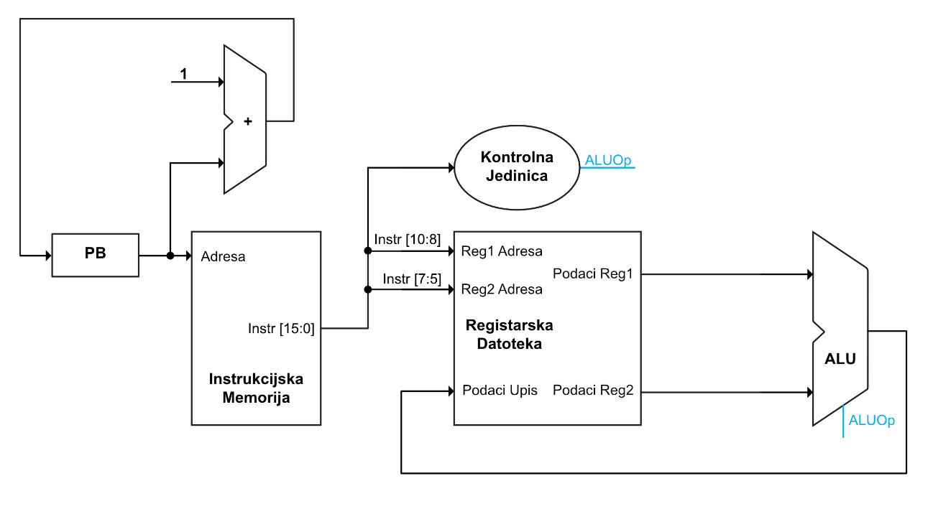
Slika 1: Arhitektura procesora za R-tip instrukcija
Kao što se može primjetiti, realizacija je veoma jednostavna. Kontrolna jedinica u ovom slučaju služi samo za generisanje ALUOp signala, koji se generiše na osnovu opcode-a instrukcije.
Registarska datoteka ima tri ulaza, pri čemu prva dva primaju adrese registara operanada or i ir. Treći ulaz je ulaz za podatak koji se upisuje u odredišni registar, koji je jednak ulaznom registru. Generalno, ukoliko se kod bilo kakve instrukcije (bilo kojeg tipa) vrši upis u registar, adresa tog registra će biti jednaka polju or, odnosno bitima 10-8, što se može ožičiti interno unutar registarske datoteke. Registarska datoteka ima dva izlazna podatka, koji predstavljaju pročitane vrijednosti specificiranih registara. U slučaju instrukcija R-tipa, ove se vrijednosti šalju direktno na ALU, čiji se izlaz opet direktno vraća na ulaz za upis u registarsku datoteku. Registarska datoteka će kasnije dobiti i UpReg kontrolni signal koji kontroliše upis, ali on ovdje nije potreban jer sve instrukcije R tipa vrše upis u registar. Bitna napomena je da registarska datoteka treba biti implementirana tako da se čitanje vrši na uzlaznoj ivici sata, dok se pisanje treba vršiti na silaznoj ivici, kako ne bi došlo do “race condition” problema.
Situacija se značajno komplikuje dodavanjem podrške za I-tip instrukcija, naročito zbog širokog spektra instrukcija koje taj tip pokriva.
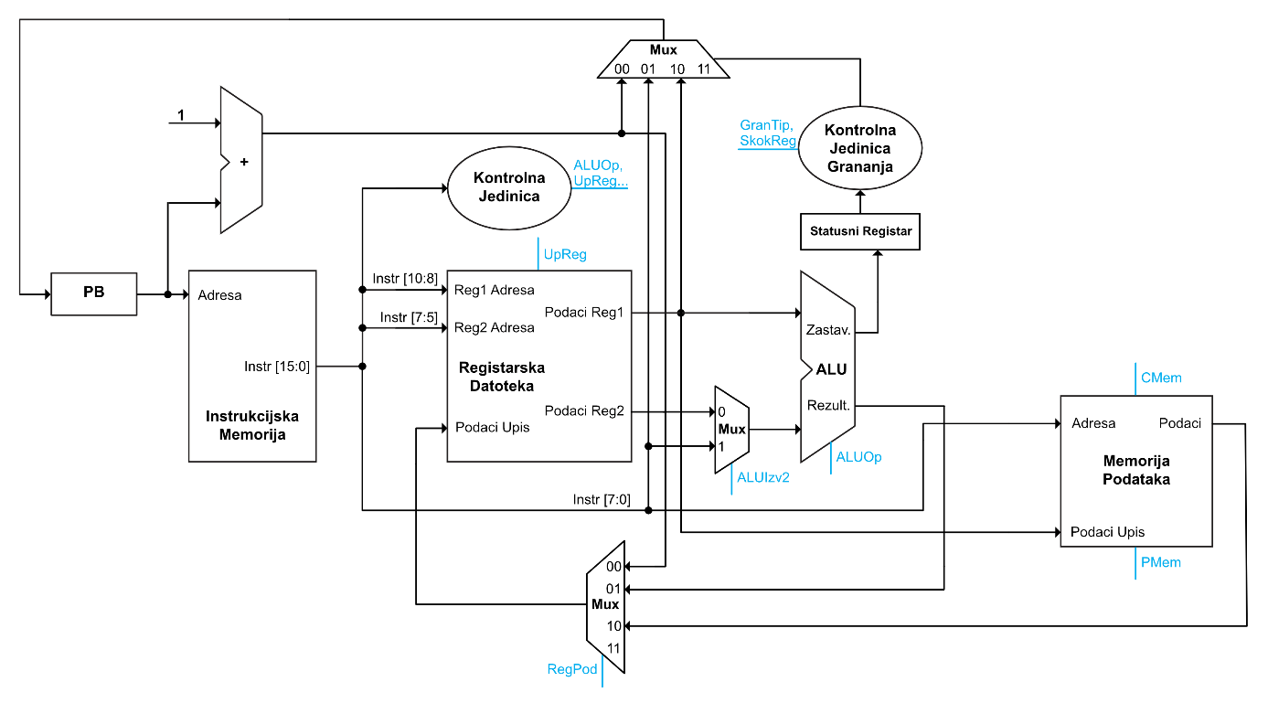
Slika 2: Arhitektura procesora sa podrškom za I i R tipove instrukcija
Očigledno je da se broj komponenti i potrebnih kontrolnih signala značajno povećao. Instrukcije I tipa pokrivaju sve od aritmetičkih instrukcija, do grananja i rada sa procedurama.
Krenut ćemo sa izmjenama na registarskoj datoteci. Prvo, dodan je kontrolni signal UpReg koji određuje da li se vrši upis podataka koji se nalaze na ulazu u registarsku datoteku. Također, prije ulaza “Podaci upis” je dodan 4:1 multiplekser, koji bira između tri moguća podatka koja se mogu upisati u registar. Prvi je izlaz iz sabirača koji daje izlaz PB+1, kako bi se povratna adresa pri pozivu procedura korektno mogla spasiti u PA registar. Drugi je rezultat iz ALU-a, te se koristi za instrukcije R tipa, i neke instrukcije I tipa. Treći podatak predstavlja učitane podatke iz memorije, koji se koristi za instrukcije poput LD. Ovaj multiplekser kontroliše dvobitni kontrolni signal RegPod.
Ispred donjeg izlaza ALU-a je sada dodan 2:1 multiplekser, koji omogućava biranje između konstante specificirane u instrukcijama I-tipa i vrijednosti registra zadanog ir poljem. Kontroliše ga kontrolni signal AluIzv2.
Arhitektura sada zahtijeva i memoriju podataka, koja je implementirana tako da ima dva kontrolna signala, CMem i PMem. Ovi signali kontrolišu da li se vrši čitanje ili pisanje iz memorije, respektivno. Memorija podataka ima dva ulaza, pri čemu je prvi tražena adresa, a drugi predstavlja ulaz za podatke koji se žele u nju upisati. Memorija posjeduje jedan izlaz, sa kojeg se mogu pročitati podaci sa adrese kada je to potrebno. Na ulaz za adresu se dovodi donjih 8 bita instrukcije, jer je pomoću instrukcija I tipa memoriju moguće adresirati samo sa konstantnom adresom. Ulaz za podatke prima izlaz “Podaci Reg1” iz registarske datoteke, jer se adresa registara koji sadrži podatke koji se žele upisati u memoriju kodiraju na bitima 10-8 instrukcije.
Realizacija instrukcija grananja zahtijeva dodavanje nekoliko komponenti. Prije svega, potrebno je implementirati statusni registar koji će pri instrukcijama poput CMP sačuvati vrijednosti zastavica koje ALU generiše. Ove se zastavice onda prosljeđuju kontrolnoj jedinici grananja, koja na osnovu kontrolnih signala GranTip i SkokReg generiše kontrolni signal za 4:1 multiplekser koji bira vrijednost koja se treba upisati u programski brojač. Prvi ulaz multipleksera je samo vrijednost PB+1. Druga vrijednost predstavlja donjih 8 bita instrukcije, te se koristi kod instrukcija poput JMP koje skaču na fiksnu adresu. Treći podatak je prvi izlaz iz registarske datoteke, koji je potreban kod RET instrukcije kako bi se skočilo na vrijednost spašenu u PA registru. Zbog toga je i uveden kontrolni signal SkokReg, koji kontrolna jedinica grananja koristi kako bi u tom slučaju postavila signal multipleksera na 10. Radi optimizacije kontrolne jedinice grananja bi bilo moguće

Prije ulaza “Adresa” nalazi se 2:1 multiplekser, koji bira između konstante na bitima 7-0 ili rezultata ALU operacije, te je potreban za

Kontrolna jedinica grananja
Osim onog svog njenog posla, ona mora za RET da daje fiksan izlaz koji omogucava onom muxu da propusti treći onaj ulaz.

Pipeline i pregradni registar

Jedinica za detekciju hazarda

Open questions
Glavna pitanja:
- Koji adresni prostor?
- Koji prostor instrukcija?
- Koje komponente imamo? Mozemo li napraviti Spisak? EEPROM????
- Neka druga ogranicenja?
- Ok 8 registara?
- -
- Problem sa instrukcijama M tipa, a mozda i immediate. M tip zahtjeva da se saberu ir i pomak. Problem pravi to što se oni nalaze na istom muxu trenutno. Tj. fiksirano je da u alu ulazi na Gornji ulaz reg1, tj. or. Par načina rješavanja. Prvo, da se napravi i alusrc1 i alusrc2, pri čemu alusrc1 bira izmedju or i ovog offseta za ove tri instrukcije koje ga koriste. Drugo, ovaj problem postoji samo ako je fiksiran izbor registra za upis na ovaj or koji je na 10:8 bitima. Ako bi mogao dozvoliti da ir predstavlja registar u koji se upisuje, onda bi mogao samo za instrukcije ovog tipa da zamijenimo taj kontrolni signal tj mux pa da upise u ir a da sabira or i offset.
- Generalno sta sa load I store, da li moramo podrzati i ovaj sa immediate i indeksno. Indeksno je prakticnije ali nam pravi ovaj gore problem oko M-tipa. Ali moramo neku vrstu adresiranja podrzati koja zavisi od registara jer inace ne bi mogli npr ni na stack pointer upisati. Da li je onda immediate viska? Nije ga problem implementirati samo dodaje jedan viška mux. Da li je to vrijedno pogodnosti da se u jednoj instrukciji adresira konstantna adresa umjesto u 2.
- Sta sa grananjem? Pristup sa statusnim registrom? Smanjiti broj grananja?
Mozda ipak da radimo 16-bitni adresni prostor?
Da li instrukcije da budu u ROMu od 256 lokacija? Ili da i PC bude 16-bitni pa da mogu veci programi? Bitna je odluka jer ako cemo ovaj od 256 onda skokovi mogu biti apsolutne adrese, dok bi kod vecih morali podrzati relativne skokove.
Da li moramo imati 16-bitni adresni prostor? Da li bi bio ok kompromis da load instrukcija fiksno ucitava npr u R0, pa da se moze LD moze kodirati kao J-tip, cime bi dobili 12-bitni adresni prostor. Mada bi onda I sw fiksno iz nekog registra morao da izvrsava upis.
Kako realizirati skokove tj kojim od onih 1000 nacina. Statusni registar? CMP A,B pa BLT A, labela? Direktno BLT A, B koji oduzme pa direktno gledati izlaz ALU?

Detaljna dokumentacija svih instrukcija

NOP
15 | 12 | 11 | 9 | 8 | 6 | 5 | 0
R-tip  0000 |  | 000 |  | 000 |  | NOP  000000
4 |  | 3 |  | 3 |  | 6
Svrha: Instrukcija bez operacija
Format: NOP
Opis: NOP operacija se koristi kako bi se u tom ciklusu izvršavanja ne bi desilo ništa, tj. kako se stanje procesora i memorije ne bi mijenjalo instrukcijom.

ADD
15 | 12 | 11 | 9 | 8 | 6 | 5 | 0
R-tip  0000 |  | or |  | ir |  | ADD  000001
4 |  | 3 |  | 3 |  | 6
Svrha: Sabiranje registara
Format: ADD or, ir
Značenje: REG[or] ← REG[or] + REG[ir]
Opis: Sabira vrijednosti registara or i ir i sprema rezultat u registar or.

